THIẾT KẾ UX/UI CỦA MỘT TRANG WEB BÁN HÀNG

Phần I. Giới thiệu

1.1 Mục tiêu và đối tượng
- Mục tiêu: Cho phép người dùng duyệt sản phẩm, xem chi tiết, mua hàng và thanh toán nhanh gọn.
- Đối tượng: Người dùng phổ thông, quen thuộc e-commerce, thiết bị di động là ưu tiên chính.
- Nền tảng: Web (responsive: Desktop/Tablet/Mobile)

1.2 Kiến thức thông tin
- Trang chủ: Hero, banner, lưới sản phẩm nổi bật, danh mục sản phẩm, footer.
- Chi tiết sản phẩm: Ảnh sản phẩm, tên, giá, mô tả, lựa chọn số lượng, nút thêm vào giỏ và nút mua ngay.
- Giỏ hàng: Danh sách sản phẩm đã thêm, số lượng, đơn giá, tạm tính, phí vận chuyển, ưu đãi, nút đặt hàng.

Phần II. User flow chính
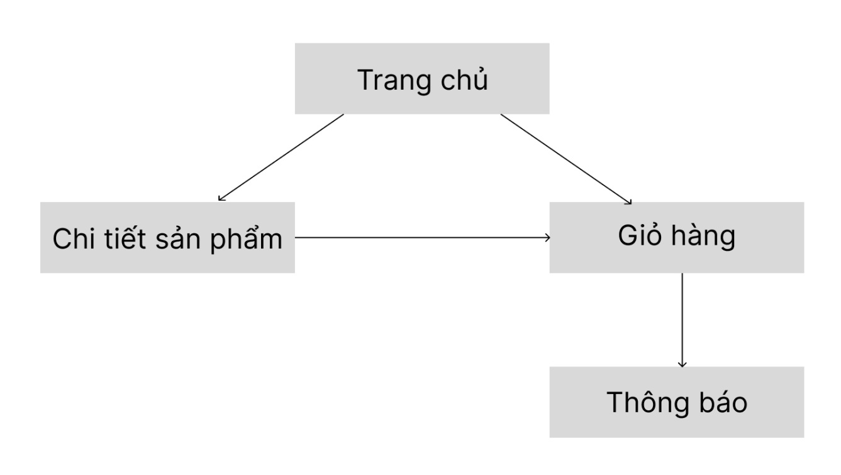
2.1 Tại “Trang chủ” nhấn nút Menu ≡ hiển thị danh sách menu nhấn nút close đóng danh sách menu.
2.2 Vào trang chủ nhấn vào ảnh sản phẩm 1 để xem chi tiết sản phẩm nhấn nút “Chọn mua” để đi đến giỏ hàng nhấn nút đặt hàng nhận thông báo “Đặt hàng thành công”.
2.3 Vào trang chủ nhấn nút “Mua ngay” tại sản phẩm 1 để đi đến giỏ hàng nhấn nút đặt hàng nhận thông báo “Đặt hàng thành công”.

Phần III. Wireframe

3.1 Trang chủ
Logo |  | Menu
Banner
Sản phẩm nổi bật
Ảnh sản phẩm 1  Tên sản phẩm 1  Giá  Mua ngay | Ảnh sản phẩm 2  Tên sản phẩm 2  Giá  Mua ngay | Ảnh sản phẩm 3  Tên sản phẩm 3  Giá  Mua ngay | Ảnh sản phẩm 4  Tên sản phẩm 4  Giá  Mua ngay

Danh mục sản phẩm
Tên loại 1  Ảnh loại 1 | Tên loại 2  Ảnh loại 2 | Tên loại 3  Ảnh loại 3 | Tên loại 4  Ảnh loại 4

Footer

3.2 Trang chủ (hiển thị danh sách menu)
Logo
Menu 1
Menu 2
Menu 3
Nút Close
Banner
Sản phẩm nổi bật
Ảnh sản phẩm 1  Tên sản phẩm 1  Giá  Mua ngay | Ảnh sản phẩm 2  Tên sản phẩm 2  Giá  Mua ngay | Ảnh sản phẩm 3  Tên sản phẩm 3  Giá  Mua ngay | Ảnh sản phẩm 4  Tên sản phẩm 4  Giá  Mua ngay

Danh mục sản phẩm
Tên loại 1  Ảnh loại 1 | Tên loại 2  Ảnh loại 2 | Tên loại 3  Ảnh loại 3 | Tên loại 4  Ảnh loại 4

Footer

3.3 Chi tiết sản phẩm
Logo |  |  | Menu
Banner
 |  | Thêm vào giỏ  Chọn mua  Đơn giá  Số lương: [-] 1 [+]  Ảnh sản phẩm  Mô tả sản phẩm  Khối lượng  Quy cách  Xuất xứ  Hạn sử dụng  Tên sản phẩm
  Danh mục sản phẩm
  Tên loại 1
  Tên loại 2
  Tên loại 3
  Tên loại 4
  Sản phẩm nổi bật
  Ảnh sản phẩm
  Tên sản phẩm
  Giá
Footer

3.4 Giỏ hàng
Logo |  |  | Menu
Sản phẩm | Tên | Đơn giá | Số lượng | Tạm tính
Ảnh | … | … VND | [-] 2 [+] | … VND | Xóa
Mã ưu đãi …..  Áp dụng |  |  |  | Cập nhật giỏ hàng

 |  | Cộng giỏ hàng:  Đặt hàng
  Danh mục sản phẩm
  Tên loại 1
  Tên loại 2
  Tên loại 3
  Tên loại 4
  Tạm tính | … VND
  Ưu đãi | … VND
  Vận chuyển | … VND
  Tổng cộng | … VND
Sản phẩm cùng loại
Ảnh sản phẩm 1  Tên sản phẩm 1  Giá  Mua ngay | Ảnh sản phẩm 2  Tên sản phẩm 2  Giá  Mua ngay | Ảnh sản phẩm 3  Tên sản phẩm 3  Giá  Mua ngay | Ảnh sản phẩm 4  Tên sản phẩm 4  Giá  Mua ngay

Footer

Phần IV. Hệ thống giao diện

4.1 Typography
- Font chữ: Inter/ Playfair Display/ Italianno.
- Cỡ chữ: 22/24/32/42/48px.

4.2 Màu
- Màu chính: #920609 (đỏ đô) và #ebba4f (vàng cháy).
- Màu nền: #ffffff (trắng).
- Màu chữ: #0b2f29 (xanh lá đậm), #000000 (đen), #efe29b(vàng kem).

4.3 Component
- Button, input, card.

4.4 Icon
- 40x40, 50x50.

4.5 Tương tác và trạng thái
- Button: on click.
- Thông báo: success.

Phần V. Deliverables

5.1 Figma
- Style guide, component library, 3 màn hình chính và 2 màn hình phụ.
- Màn hình chính: Trang chủ, Chi tiết sản phẩm, Giỏ hàng.
- Màn hình phụ: Trang chủ có hiển thị danh sách menu, Thông báo.

5.2 Prototype
- Flow từ Trang chủ Chi tiết sản phẩm Giỏ hàng Thông báo.

5.3 Figma link
Design : https://www.figma.com/design/Mr3HS38dBTM4pozeS8NvUU/Intern_test_UX-UI?node-id=0-1&t=wXsQOhd0pdf6Bhpb-1
Proto: https://www.figma.com/proto/Mr3HS38dBTM4pozeS8NvUU/Intern_test_UX-UI?node-id=1-3&p=f&t=WCdjwuR0UegmObd6-1&scaling=scale-down&content-scaling=fixed&page-id=0%3A1&starting-point-node-id=1%3A3

